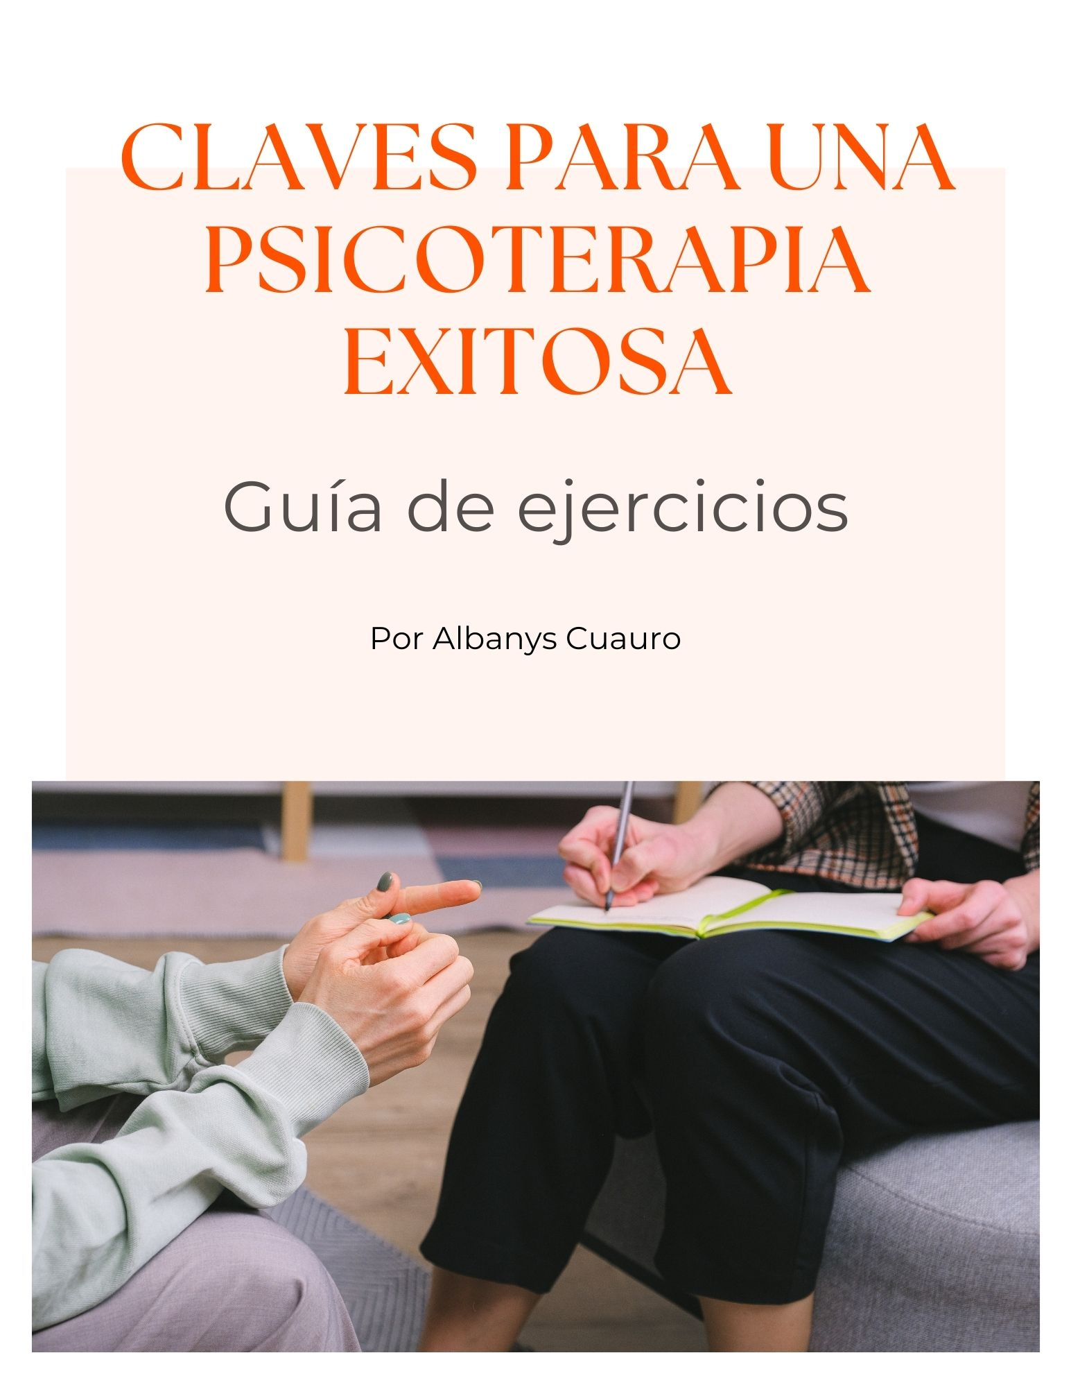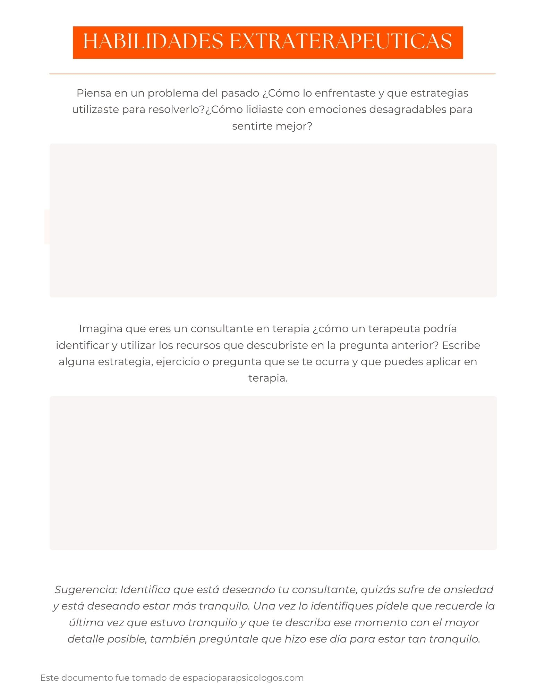

R:

R:

R:

R:

R:

R:

R:

<http://www.espacioparapsicologos.com>

[AGENDAR](https://espacioparapsicologos.com/recursos/) CITA<https://espacioparapsicologos.com/recursos/>